Съобщение до медиите

15 август 2018

Sony със седем награди от EISA 2018

Европейската асоциация за образ и звук (EISA) за пореден път отличи Sony за големите успехи в разработването на водещи продукти в сферата на потребителската електроника, като удостои компанията със 7 награди за 2018 година. Като най-голямата организация на редактори и мултимедийни експерти в Европа, комисията на EISA внимателно селектира и оценява широк спектър от технологични категории и e авторитет в признанието за истинско качество и иновации.

EISA Фотоапарат на годината 2018-2019: α7 III
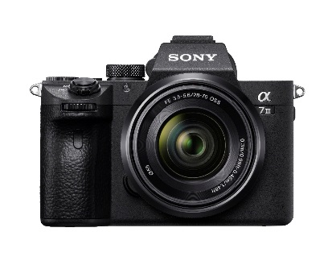
Ненадминатите нововъведения на Sony в сферата на сензорите за изображения са сред най-отличителните характеристики на новия α7 III. Той разполага с чисто нов 24,2-мегапикселов Exmor R® CMOS сензор със задно осветяване и с повишена светочувствителност, изключителна разделителна способност и впечатляващ 15-стопа динамичен обхват при ниска осветеност. Като съчетават този сензор с широк набор от впечатляващи функции, включително изключителното AF покритие на 93% от площта на сензора, серийни снимки с до 10 кадъра в секунда при AF/AE проследяване с ползване или на механичен затвор или при безшумно снимане, разнообразни възможности за 4K ^{vi} видео заснемане и др., от Sony са създали нов инструмент, който предоставя на всички творци – от любители до професионалисти – възможности да улавят съдържание по нови и различни начини, с които не са разполагали досега.
EISA Професионален безогледален фотоапарат 2018-2019: α7R III
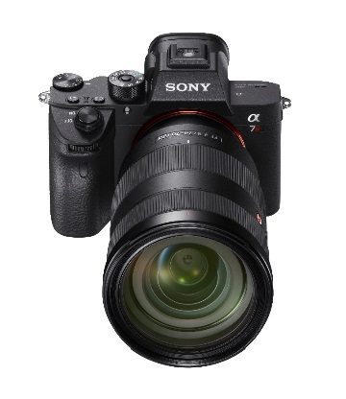
Благодарение на значимия скок в мощността и ефективността на обработката на изображенията, a7R III съчетава 42.4MP^{i} Exmor R CMOS сензор за изображения със задно осветяване и впечатляващи скорости на серийни снимки с до 10 кадъра в секунда при пълно AF/AE проследяване, както и първокласни изображения и 4K видео качество, широк 15-стопа^{ii} динамичен обхват, висока чувствителност и намаляване на шума с почти един стоп и др. С тези впечатляващи възможности и с компактното си леко тяло, той е един изключително гъвкав инструмент за фотографи, видеооператори, създатели на мултимедийно съдържание и други професионалисти в областта, които изискват надеждност, гъвкавост и вариативност.

EISA Суперувеличаващ фотоапарат 2018-2019: RX10 IV
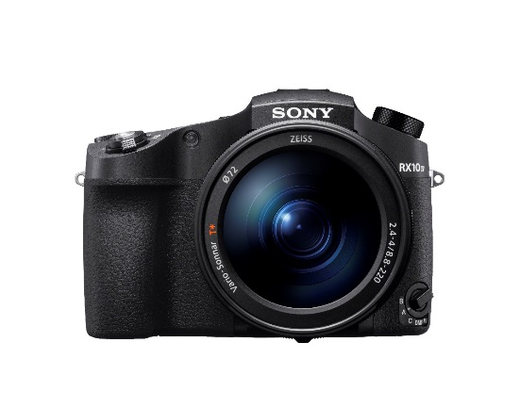
Предлагащ най-бързото в света време за автоматично фокусиране от 0.03 секунди и до 24 кадъра в секунда при серийни снимки с пълно AF/AE проследяване, 315 AF точки с фазово разпознаване, които съперничат на най-бързите професионални фотоапарати със сменяеми обективи, както и изключително адаптивен и функционален ZEISS® Vario-Sonnar T* 24-600mm F2.4-F4 обектив, новият модел RX10 IV осигурява несравнима комбинация от мобилност и скорост за професионалисти и любители фотографи, търсещи най-доброто решение "всичко в едно".

EISA Безогледален широкоъгълен вариообектив 2018-2019: FE 16-35mm F2.8 GM
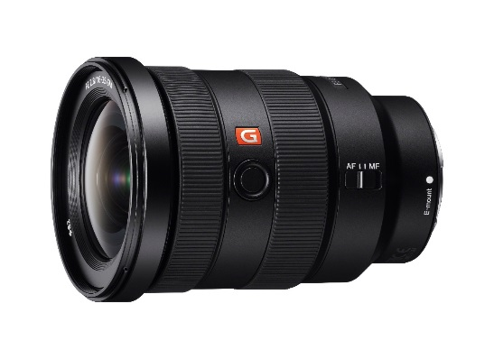
Широкоъгълният FE 16-35mm F2.8 GM обектив е оборудван с най-съвременни технологии на Sony и е първият широкоъгълен модел G Master™, което го прави идеален за множество различни ситуации на заснемане – пейзажи, архитектура, портрети, спорт, екшън и много други. Освен това е изключително лек и компактен, което увеличава преносимостта и възможностите за ползването му. Обективът предлага впечатляваща острота на целия кадър, като оптичният му дизайн включва пет асферични елемента, два от които са оригиналните XA (екстремно асферични) елемента на Sony, които намаляват аберацията и осигуряват максимална резолюция в целия диапазон на увеличение и диапазон на апертурата.

EISA Безогледален телеобектив 2018-2019: FE 100-400mm F4.5–5.6 GM OSS
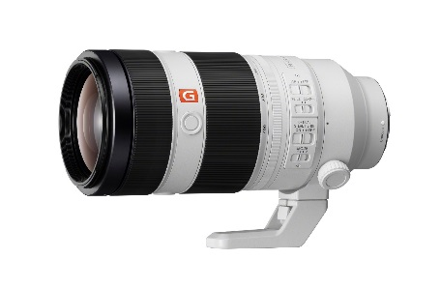

Телеобективът FE 100-400mm F4.5-5.6 GM OSS със супер приближение поддържа високия стандарт на разделителна способност, който е отличителен белег на флагманската серия G Master обективи на Sony, като същевременно предлага невероятно бързи и прецизни възможности за автоматично фокусиране, лек и преносим дизайн, разнообразие от професионални функции и възможност за персонализиране. Това е изключително мощен фотографски инструмент за любители и професионални фотографи, особено тези, които обичат да заснемат дивата природа или спортни прояви.

EISA Бестселър: UHD BLU-RAY плейър 2018-2019: Sony UBP-X700

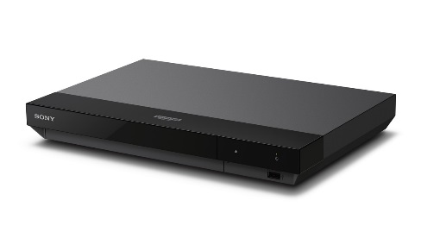

UBP-X700 осигурява на потребителите всичко необходимо, за да навлязат в новия 4K HDR свят, без да оставят миналото зад себе си, тъй като възпроизвежда и DVD, Blu-ray дискове и дори SACD (супер аудио компактдиск). Негово голямо предимство е възможността за връзка с безжична мрежа, осигурявайки достъп до онлайн видео и аудио услуги, включително Netflix и YouTube, както и възпроизвеждане на DLNA с висока резолюция. При нужда, вторият HDMI изход може да изпраща само аудио сигнал, докато основният HDMI пренася видео сигнала (включително HDR10 и Dolby Vision) директно към телевизора.
Всеки 4K телевизор трябва да има Ultra HD Blu-ray плейър като източник на висококачествено видео, а конкурентната цена на X700 го прави едно наистина ценно устройство.

EISA Първокласен проектор 2018-2019: VPL-VW760ES
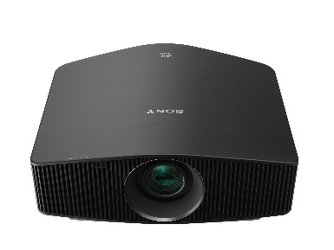
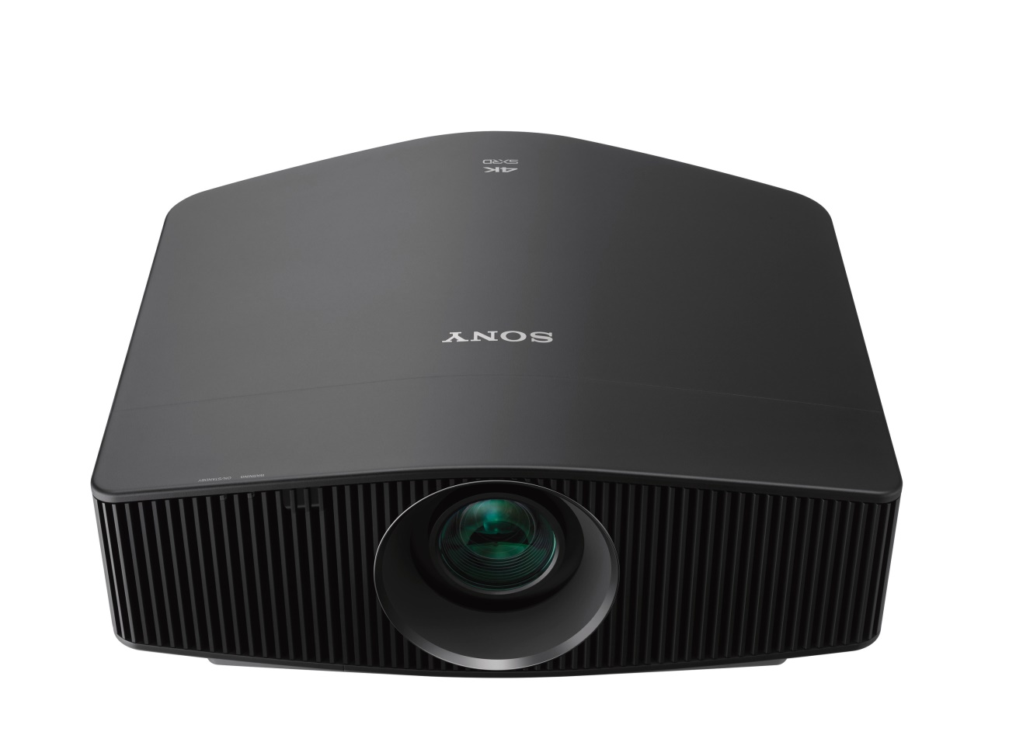

VPL-VW760ES е първокласен native 4K (4096 x 2160) HDR 2,000lm лазерен проектор от Sony с революционно компактен дизайн. Тъй като използва лазерен източник на светлина, той предлага 20 000 часа практически безпроблемно използване и постоянни нива на светлината без нужда от подмяна на лампата. Проекторът прилага динамичен лазерен контрол, използвайки уникален алгоритъм на Sony за създаване на изключителен динамичен контраст сцена по сцена в реално време, така че светлите сцени да изглеждат по-живи, а по-тъмните сцени да имат повече дълбочина, което го прави идеален за HDR съдържание.
Използвайки най-съвременна 4K обработка, последното поколение Reality Creation трансформира HD съдържание до 4К качество, без това да влияе на шума на картината. Наред с това, 4K технологията за интерполация на кадрите Motionflow осигурява безупречна яснота на сцени с бързо движещи се обекти и спортни събития. VPL-VW760ES предлага удивително реалистично качество на картината, като независимо дали зрителите гледат най-новия 4K HDR филм, телевизионно шоу или играят видео игра, те ще се чувстват наистина потопени в изживяването.

За спецификациите на продуктите, моля, посетете:
https://www.sony.bg/electronics/interchangeable-lens-cameras/ilce-7m3-body-kit
https://www.sony.bg/electronics/interchangeable-lens-cameras/ilce-7rm3
https://www.sony.bg/electronics/cyber-shot-compact-cameras/dsc-rx10m4
https://www.sony.bg/electronics/camera-lenses/sel1635gm
https://www.sony.bg/electronics/camera-lenses/sel100400gm
https://www.sony.bg/electronics/blu-ray-disc-players/ubp-x700
https://pro.sony/en_GB/products/4k-sxrd-projectors/vpl-vw760es

За още новини от Sony посетете http://presscentre.sony.eu/

За повече информация, моля свържете се с:
Ралица Захариева, мениджър PR отдел, Broks Vision
zaharieva@broksvision.com / +359 888 56 30 31

За Sony Corporation
Sony Corporation е водещ производител на аудио, видео, фотографски, мобилни устройства, игри, свързани устройства и ИТ продукти за потребителския и професионалния пазар. Със своите музикален, филмов, онлайн бизнес и компютърни забавления, Sony е една от водещите компании за електроника и забавления в света. Sony записа консолидирани годишни продажби от приблизително $77 милиарда за фискалната година, приключила на 31 март 2018 г. Глобална уеб страница: http://www.sony.net

Приблизително, ефективни
Тестови условия на Sony за статични кадри
В продължителен “Hi+” режим. Максималният брой кадри в секунда зависи от настройките на фотоапарата
Може да се появи частично изкривяване на образа при бързодвижещи се обекти
До 10 кадъра в секунда в продължителен “Hi+” режими до 8 кадъра в секунда в продължителен “Hi” режим. Максималният брой кадри в секунда зависи от настройките на фотоапарата
Изисква се SDHC/SDXC карта памет Class 10 или по-висок за видео запис във формат XAVC S®. Изисква се UHS speed class 3 или по-висок за 100 Mbps запис.
В сравнение с α7R II, според тестове на Sony
Сред цифровите фотоапарати с фиксиран обектив с 1.0-тип сензор. Към септември 2017 на база проучване на Sony.
CIPA стандарт, вътрешно измерване, при f=8.8mm (wide-end), EV6.8, Program Auto, Focus mode: AF-A, AF area: Centre
С "Режим за продължително снимане: Hi".
Еквивалентен на 35mm

